**Vývoj aplikácií pre mobilné zariadenia**

Študijný program: Informatika

**Semestrálna práca**

**TamagoPet**

Matúš Kotrík

5ZYI26

Žilina, 2022, letný semester

1. **Popis a analýza zadania riešeného problému**
   1. **Špecifikácia zadania, definovaného problému**

TamagoPet je aplikácia na štýl, ktorý je podobný klasickým hrám ako je Tamagotchi, Pou alebo My Talking Tom. Jedná sa teda o hru, v ktorej sa hráč stará o svoje virtuálne domáce zvieratko.

* 1. **Porovnanie aplikácie s inými podobnými aplikáciami**

Ako je vyššie spomenuté podobné aplikácie, ktoré sa dajú stiahnuť v Google Play sú Pou alebo My Talking Tom.

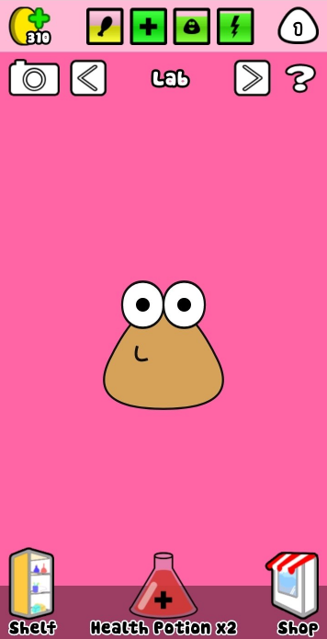 Obrázok, na ktorom je text, vnútri, hračka, bábika

Automaticky generovaný popis

Screenshot z hry Pou Screenshot z hry My Talking Tom

Rozdiel medzi týmito aplikáciami a mojou aplikáciou je, že majú implementované viaceré funkcie ako peňažný systém, systém mini hier, animácie a možná úprava prostredia a výzoru zvieraťa.

1. **Návrh riešenia problému**
   1. **krátka analýza (Use case diagram)**

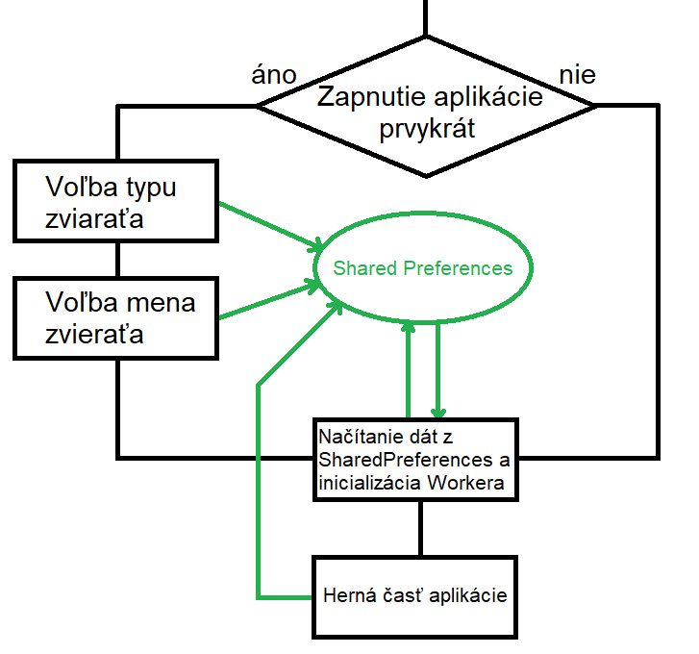

Po zapnutí aplikácie sa vyhodnotí či je to prvé spustenie, v prípade ak áno tak hráčovi otvorí interface pre zvolenie typu zvieraťa a jeho mena, po potvrdení hra uloží zadané dáta do úložiska a následne načíta zvyšné predvolené dáta o zvierati. V prípade, že sa nejedná o prvé zapnutie aplikácie sa priamo pristúpi k nahraniu dát o zvierati. Akonáhle sú všetky dáta nahraté v aplikácii tak sa zobrazí herná aktivita v ktorej môže hráč interagovať so zvieraťom.

* 1. **Návrh aplikácie (UML diagram)**

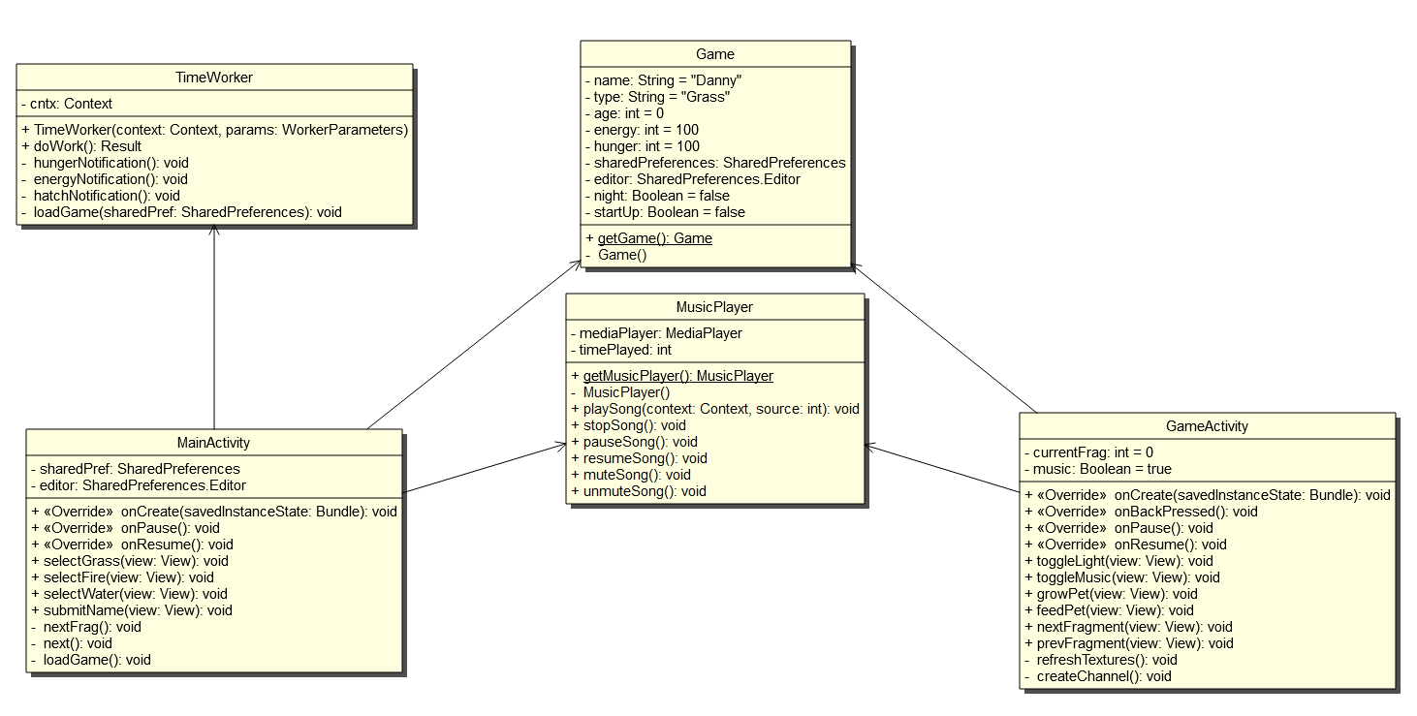

V diagrame nie sú znázornené fragmenty lebo všetky ich funkcie sú zahrnuté v jednotlivých aktivitách, ku ktorým patria.

**MainActivity** – Hlavná trieda, ktorá tvorí základ celej aplikácie, vyhodnocuje sa v nej či bola už predtým spustená aplikácia, ak nebola tak sa pomocou nej zapisuje typ a meno zvieraťa a následné načíta všetky dostupné informácie z triedy Game a spustí TimeWorker-a.

**TimeWorker** – Trieda, v ktorej je zapísané čo sa má udiať v jednotlivých pracovných intervaloch na pozadí aplikácie (Predovšetkým menenie statusu zvieraťa a posielanie notifikácií).

**Game** – Trieda zodpovedná za uchovávanie a poskytovanie údajov o zvierati a aplikácii pomocou shared preferences.

**MusicPlayer** – Trieda zodpovedná za prehrávanie hudby a zvukov v celej aplikácii.

**GameActivity** – Trieda aktivity hracej časti aplikácie, zodpovedá najmä za obsluhu tlačidiel, ktoré slúžia na interakciu hráča so zvieraťom a prostredím. V trieda sa taktiež vytvára kanál pre notifikácie.

1. **Popis implementácie**
   1. **Otáčanie disleja**

Otáčanie displeja je **vypnuté**, v aplikácii by to nemalo význam, navyše pozadie pre jednotlivé fragmenty boli navrhnuté s predpokladom portrait mode only. Aplikácia si dokáže zapamätať stav aj pri vypnutí.

* 1. **Počet fragmentov + aktivít**

Počet aktivít spolu s fragmentmi je 6

* 1. **WorkManager**

Prácu na pozadí zabezpečuje trieda TimeWorker, ktorej práca je spustená pomocou WorkManager-a

* 1. **SharedPreferences**

Hlavný spôsob ukladania údajov v hre zabezpečuje SharedPreferences, prišlo mi to ako vhodné použitie vzhľadom na to, že dát, ktorých treba uložiť nie je veľa a nevyžaduje komplexnejší databázový systém.

* 1. **MediaPlayer**

Trieda MusicPlayer, ktorá zaisťuje manipuláciu so zvukmi v aplikácii využíva MediaPlayer.

* 1. **Notifikácie**

Notifikácií sú v aplikácii aktuálne štyri (vrátane testovacej notifikácie). Počet notifikácií je možné jednoducho rozšíriť.

* 1. **Všetky zdroje uložené v resources**

Aplikácia nepreberá zdroje z iných miest ako repozitára ‚res‘

* 1. **Vytvorenie vlastných štýlov a tém**

Všetky zdroje v aplikácií sú vytvorené mnou.